**TRƯỜNG ĐẠI HỌC BÁCH KHOA**

**KHOA ĐIỆN TỬ VIỄN THÔNG**

**THUYẾT MINH PBL1**

**KỸ THUẬT LẬP TRÌNH**

**Sinh viên thực hiện:**

**01. Nguyễn Văn Mùi Lớp: 22KTMT2**  **MSSV: 106220261**

**02. Trần Kiêm Quang Minh Lớp: 22KTMT1 MSSV: 106220225**

**Người hướng dẫn:**

**TS. Nguyễn Duy Nhật Viễn**

**Đà Nẵng, 2021.**

**THUYẾT MINH PBL1**

6

**KỸ THUẬT LẬP TRÌNH**

BẢNG PHÂN CÔNG CÔNG VIỆC TRONG NHÓM

|  |  |  |  |
| --- | --- | --- | --- |
| STT | HỌ VÀ TÊN | NHIỆM VỤ | KHỐI LƯỢNG |
| 01 | NGUYỄN VĂN MÙI | Tìm hiểu bài toán, code nội dung 2 chương trình con | 50% |
| 02 | TRẦN KIÊM QUANG MINH | Tìm hiểu bài toán, code nội dung chương trình mẹ | 50% |

# MỤC LỤC

MỤC LỤC 1

LỜI NÓI ĐẦU 2

CHƯƠNG 1: GIỚI THIỆU CHUNG 3

1.1.Giới thiệu đề tài 3

1.1.1.Cơ sở lí thuyết 3

1.1.2.Đặt vấn đề 3

1.1.3.Chọn đề tài 3

1.2.Mục tiêu đề tài 3

1.3.Yêu cầu kĩ năng 3

1.4.Phân công nhóm 3

CHƯƠNG 2: PHÂN TÍCH ỨNG DỤNG 4

2.1.Tổng quan về ứng dụng 4

2.2.Phân tích 4

2.3.Thiết kế 5

2.4.Thực hiện 5

2.4.1.Chương trình con 5

1.Chương trình nhập thông tin khách hàng 5

2.Chương trình xuất thông tin 6

2.4.2.Chương trình mẹ 9

1.class Nhan_vien 9

2.class Chi_phi_phat_sinh 9

3.class Chi_phi 10

4.class Admin 10

CHƯƠNG 3: KẾT LUẬN 11

3.1.Kết luận 11

3.2.Đề nghị, đề xuất 11

DANH MỤC TÀI LIỆU THAM KHẢO 12

# LỜI NÓI ĐẦU

Chúng em tin rằng Việt Nam sẽ ngày càng phát triển và những quán ăn nhỏ lẻ cũng thế do đó quản lí quán ăn hợp lí là cách tốt nhất để giúp hoạt động kinh doanh trở nên hiệu quả. Quản lí quán ăn là một công việc đòi hỏi nhiều kỹ năng và kiến thức về ẩm thực, dịch vụ, kế toán, nhân sự và marketing. Một quán ăn thành công không chỉ phải có những món ăn ngon, hấp dẫn, mà còn phải có những chiến lược quản lí hiệu quả, tối ưu hóa lợi nhuận và tạo dựng uy tín với khách hàng.Việc xây dựng chương trình quản lí phục vụ cho các quán ăn có nhu cầu ngày càng lớn. Chỉ cần một vài thao tác đơn giản một người bất kì cũng có thể quản lí được cả một quán ăn.

Đối với các quán ăn việc xây dựng một chương trình quản lí riêng là điều cần thiết.Thông qua chương trình quản lí quán ăn có thể giúp người quản lí điều khiển các hoạt động và quản lí toàn bộ thông tin quán ăn một cách nhanh chóng, thông minh và hiệu quả tránh tình trạng sai sót không đáng có.

Hoạt động kinh doanh của một quán ăn sẽ phát triển ổn định và bền vững nếu có một chương trình quản lí tốt.Bắt nguồn từ ý tưởng này ,cùng với những gợi ý của thầy giáo **Nguyễn Duy Nhật Viễn** ,chúng em đã chọn đề tài”**Quản lý quán ăn**” và đã hoàn thành bài tập lớn đúng kế hoạch. Có được kết quả như vậy,nhóm chúng em xin được gửi lời cám ơn đến thầy giáo **Nguyễn Duy Nhật Viễn** người đã hướng dẫn chúng em trong suốt quá trình làm bài tập lớn này.

Xin chân thành cảm ơn thầy!

# GIỚI THIỆU CHUNG

## 1.1.Giới thiệu đề tài

## 1.1.1.Cơ sở lí thuyết

Vận dụng kiến thức đã được học ở học phần lập trình hướng đối tượng để xây dựng một chương trình quản lí gồm nhiều lớp kết hợp lại với nhau,sử dụng các đặc điểm,thuộc tính của lớp để giải quyết các vấn đề gặp phải trong quá trình quản lí.

## 1.1.2.Đặt vấn đề

Hiện nay, Việt Nam có rất nhiều quán ăn nhỏ lẻ xuất hiện hàng loạt và không có dấu hiệu giảm . Tính đến hết năm 2022, Việt Nam có khoảng 338.600 nhà hàng và quán cà phê.Do đó, nhu cầu về quản lí quán ăn càng được quan tâm và chú trọng.

## 1.1.3.Chọn đề tài

Đề tài được chọn:Chương trình quản lí quán ăn

## 1.2.Mục tiêu đề tài

Hướng đến mục tiêu quản lí các yếu tố cơ bản của một quán ăn cụ thể là trong quá trình quản lí nhân sự,quản lí khách hàng, quản lí hóa đơn, quản lí chi tiêu một cách hiệu quả, nhanh chóng, thông minh.

## 1.3.Yêu cầu kĩ năng

Kĩ năng làm việc nhóm, các kĩ năng cơ bản về lập trình C++ cụ thể là lập trình hướng đối tượng, kĩ năng phân tích, …

## 1.4.Phân công nhóm

Trần Kiêm Quang Minh: chịu trách nhiệm xây dựng các lớp quản lí khách hàng, quản lí dịch vụ.

Nguyễn Văn Mùi: chịu trách nhiệm xây dựng các lớp quản lí nhân viên, quản lí chi phí.

# PHÂN TÍCH ỨNG DỤNG

## 2.1.Tổng quan về ứng dụng

Chương trình quản lí quán ăn giúp chủ quán và nhân viên có thể kiểm soát và quản lí quán ăn một cách nhanh chóng và chính xác. Thuận tiện cho việc truy suất dữ liệu và sử dụng các thuộc tính quản lí để thêm, hiển thị, tìm kiếm,sửa chữa hay xóa bỏ.

## 2.2.Phân tích

Để quản lí một quán ăn cần:

+Quản lí nhân viên: gồm họ tên nhân viên, mã số nhân viên, số CCCD,lương.

+Quản lí chi phí: gồm chi phí phát sinh, chi phí nhân viên, chi phí điện nước, hư hại csvc ,…

+Quản lí khách hàng: gồm họ tên khách hàng,mã khách hàng, mã hóa đơn,…

+Quản lí hóa đơn: hóa đơn món ăn và dịch vụ.

## 2.3.Thiết kế

## 2.4.Thực hiện

## **2.4.1.**Chương trình con

### 1.Chương trình nhập thông tin khách hàng

-Gồm 1 class để chứa các thông tin như họ tên,mã khách hàng,…. Để dễ dàng truy xuất và sửa thông thông tin.

-Khi chạy chương trình,thông tin đã có sẵn trong file “khachhang.txt” sẽ đc lưu vào 1 mảng chứa các thông tin.Tiếp đó chương trình sẽ xuất ra 4 lựa chọn :

+ Nhập thêm thông tin khách hàng :nhập thông tin [thongtin::getstt()]

+ Chỉnh sửa thông tin khách hàng : Dùng hàm for để tìm kiếm mã hóa đơn,nếu có sẽ dùng các hàm sethoten(),setmahoadon(),… để chỉnh sửa lại thông tin

+ Xóa thông tin khách hàng : thông tin [I] sẽ được đổi thành thông tin [i+1] sau đó stt sẽ giảm đi 1;

+ Xem thông tin khách hàng :thông tin tất cả khách hàng sẽ được xuất ra bằng vòng lặp for

Cuối cùng các thông tin trong mảng sẽ được lưu vào file “khachhang2.txt” sau đó xóa file “khachhang.txt” và đổi tên “khachhang2.txt” thành “khachhang.txt”

### 2.Chương trình xuất thông tin

-Gồm 2 class là hóa đơn dịch vụ và hóa đơn món ăn được kế thừa từ class hoa đơn và 1 class khách hàng

-Trong class hóa đơn có 2 hàm ảo là xuatthongtinhoadon() và tinhtongtientoanbo() cho phép 2 lớp con có thể tự định nghĩa

-Trong class khách hàng có 1 con trỏ hd để chứa thông tin hóa đơn và dễ dàng xuất thông tin của hóa đơn

-Chạy chương trình :

+ Đầu tiên,thông tin khách hàng cũng như hóa đơn từ file “khachhang.txt” sẽ được lưu vào trong các mảng chứa các thành phần này và tùy vào loại mã hóa đơn mà con trỏ hd trong lớp khách hàng sẽ được gán bằng địa chỉ của hóa đơn dịch vụ hay hóa đơn món ăn;

+Tiếp theo,chương trình sẽ xuất ra 2 lựa chọn:

* Xem thông tin khách hàng : Khách hàng hoặc nhân viên có thể xem thông tin chi tiết về hóa đơn của mình bằng cách nhập đúng mã khách hàng
* Liên Hệ với quản lí : gửi yêu cầu đến quản lí nếu hóa đơn có sai sót hoặc thắc mắc

+Cuối cùng dùng vòng lặp for để tính doanh thu bằng cách doanh thu sẽ tính bằng cách cộng tất cả hàm tinhtongtientoanbo() và tổng doanh thu này sẽ được lưu vào file “doanhthu.txt”.

Chương trình 1:

Chương trình 2:

## 2.4.2.Chương trình mẹ

Chứa tập hợp các lớp và chương trình con với nhau thành một thể thống nhất gồm: class Nhan_vien, class Chi_phi_phat_sinh, class Chi_phi, class Admin và chương trình con.

### 1.class Nhan_vien

-Có nhiệm vụ lưu trữ, truy xuất và quản lí thông tin nhân viên.

-Mỗi khi chạy chương trình sẽ tự động lưu thông tin từ file “nhanvien.txt” vào mảng nv sau đó dùng lệnh if để phân biệt các loại nhân viên với nhau.

-Dùng vòng lặp do-while kết hợp switch-case để đưa ra lựa chọn từ 1 đến 8.

+1:Thêm nhân viên mới

+2:Cập nhật thông tin nhân viên

+3:Hiển thị thông tin đầu bếp

+4:Hiển thị thông tin quản lí

+5:Hiển thị thông tin phục vụ

+6:Sửa chửa thông tin nhân viên

+7:Xóa thông tin nhân viên

+8:Tìm kiếm nhân viên

### 2.class Chi_phi_phat_sinh

- Có nhiệm vụ lưu trữ, truy xuất và quản lí thông tin chi phí phát sinh.

- Mỗi khi chạy chương trình sẽ tự động lưu thông tin từ file “chiphips.txt” vào mảng phat_sinh .

-Dùng vòng lặp do-while kết hợp switch-case để đưa ra lựa chọn từ 0 đến 2.

+0:Thoát.

+1:Thêm chi phí phát sinh

+2:Hiển thị lịch sử chi phí phát sinh

### 3.class Chi_phi

- Truy xuất thông tin chi phí cần phải trả.

-Tính toán tổng tất cả chi phí bao gồm lương nhân viên, chi phí phát sinh, chi phí cần phải trả.

### 4.class Admin

-Phương thức Login() giúp đăng nhập và cấp quyền cho người dùng

-Phương thức trình bày Dohoa()

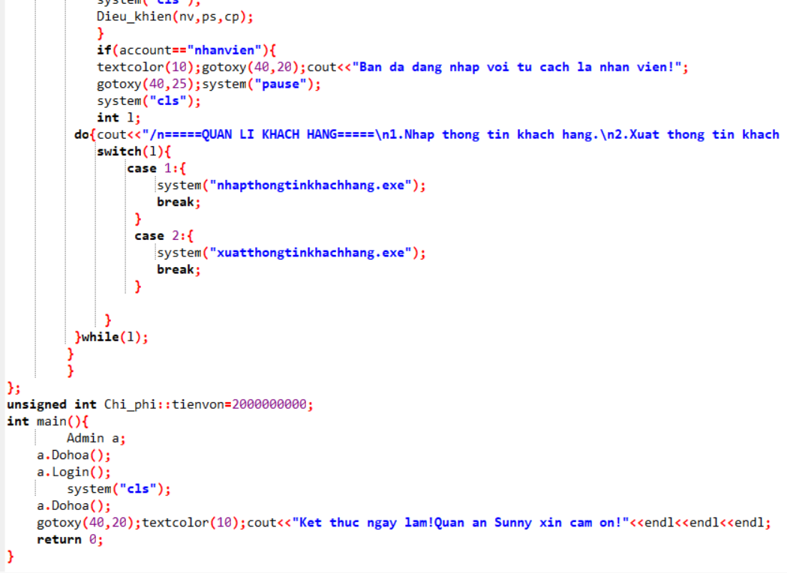

### 5.Hàm Dieu_khien()

-Dùng vòng lặp do-while kết hợp switch-case để đưa ra lựa chọn từ 1 đến 6.

+1:Quản lí nhân viên: Thuộc tính menu() của class Nhan_vien.

+2:Quản lí khách hang: Gồm 2 chương trình con “nhapkh.exe” và “xuatthongtinkhachhang.exe”.

+3:Quản lí chi phí phát sinh: Thuộc tính menu_ps() của class Chi_phi_phat_sinh

+4:Báo cáo chi phí: Hiển thị các loại chi phí gồm tổng lương của class nhan_vien, tổng chi phí phát sinh của class Chi_phi_phat_sinh, tổng chi phí hàng tháng của class Chi_phi.

+5:Báo cáo doanh thu: Xuất thông tin doanh thu từ file “doanhthu.txt”.

+6:Báo cáo lợi nhuận:Lấy doanh thu từ lựa chọn 5 trừ đi tổng chi phí lựa chọn 4.

# KẾT LUẬN

## 3.1.Kết luận

Kết quả chạy chương trình quản lí quán ăn:

## 3.2.Đề xuất hướng phát triển

Vì lần đầu làm bài tập lớn nên nhóm còn có nhiều sai sót trong quá trình xây dựng code.Chúng em đề xuất cải tiến chương trình để khắc phục những lỗi nhỏ và trau chuốt lại các thuộc tính để tiết kiệm dung lượng chương trình.Nếu có thể chúng em mong muốn phát triển thêm vài lớp về quản lí dịch vụ đặt hàng qua mạng.

# DANH MỤC TÀI LIỆU THAM KHẢO

Nội dung tham khảo:

[1].Hoàng Thùy,” [Quy mô doanh thu ngành F&B đạt 610 nghìn tỷ đồng: Quán ăn nhỏ lẻ, bình dân vẫn "định đoạt" thị trường, các ông lớn làm chuỗi chỉ nắm 5% thị phần (markettimes.vn)](https://markettimes.vn/quy-mo-doanh-thu-nganh-f-b-dat-610-nghin-ty-dong-quan-an-nho-le-binh-dan-van-dinh-doat-thi-truong-cac-ong-lon-lam-chuoi-chi-nam-5-thi-phan-14181.html)”, markettimes,2023.

[Quy mô doanh thu ngành F&B đạt 610 nghìn tỷ đồng: Quán ăn nhỏ lẻ, bình dân vẫn "định đoạt" thị trường, các ông lớn làm chuỗi chỉ nắm 5% thị phần (markettimes.vn)](https://markettimes.vn/quy-mo-doanh-thu-nganh-f-b-dat-610-nghin-ty-dong-quan-an-nho-le-binh-dan-van-dinh-doat-thi-truong-cac-ong-lon-lam-chuoi-chi-nam-5-thi-phan-14181.html)

[2].Không có tên tác giả,”Lời nói đầu”,cdspvinhlong,2021

[Tham khảo 10 mẫu lời mở đầu tiểu luận hay nhất (cdspvinhlong.edu.vn)](https://cdspvinhlong.edu.vn/tham-khao-10-mau-loi-mo-dau-tieu-luan-hay-nhat/).

[3].Nguyễn Thiện Tâm,”Đồ họa”,2022, [C++ code - 53 lines - codepad](http://codepad.org/VyqVTZtS).